Limitaciones de sample rates de los sensores del RPI Sense Hat

Magnetómetro

El registro para editar el sample rate del magnetómetro es CTRL_REG1_M (registro de 8 bits). Se debe editar DO[2:0] para cambiar a una frecuencia disponible. Los ODR permitidos son los que se muestran en la figura 2.
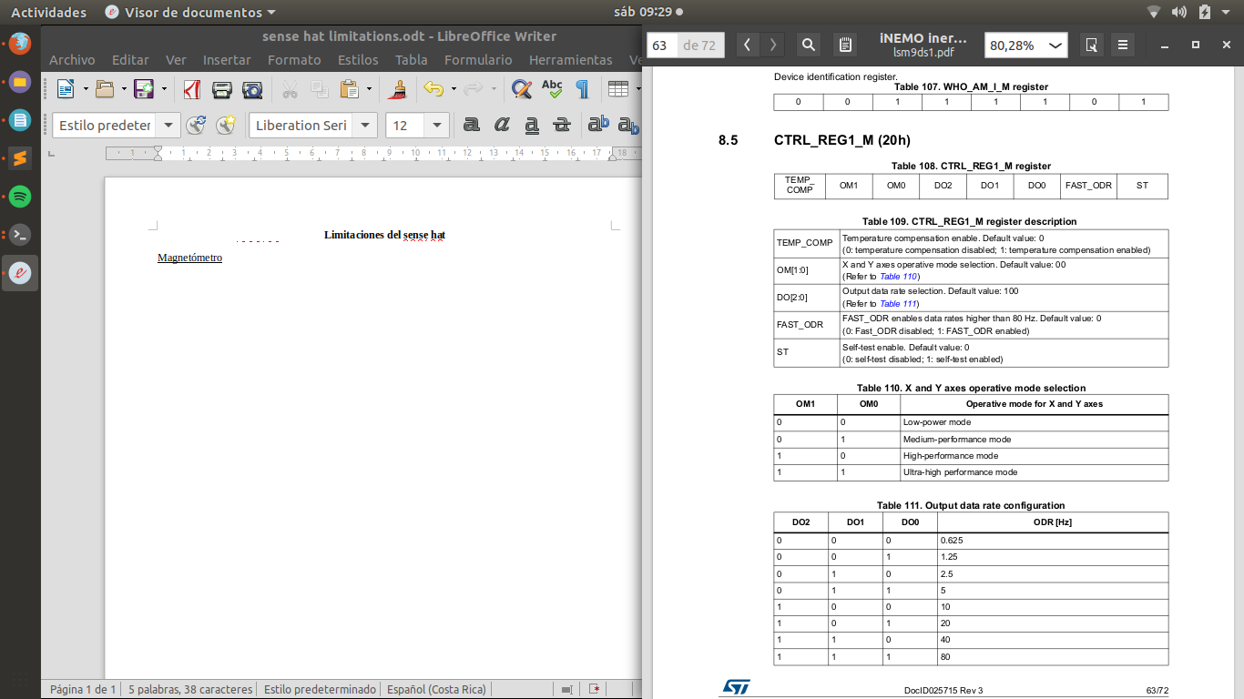
Figura 1: Registro CTRL_REG1_M del magnetómetro

Figura 2: Configuraciones de sample rates para magnetómetro.

Acelerómetro y Giroscopio

El registro para editar el sample rate del acelerómetro y giroscopio (cuando ambos están activos) es CTRL_REG1_G (registro de 8 bits). Se debe editar ODR_G[2:0] para cambiar a una frecuencia disponible. Las configuraciones ODR permitidas son las que se muestran en la figura 3.

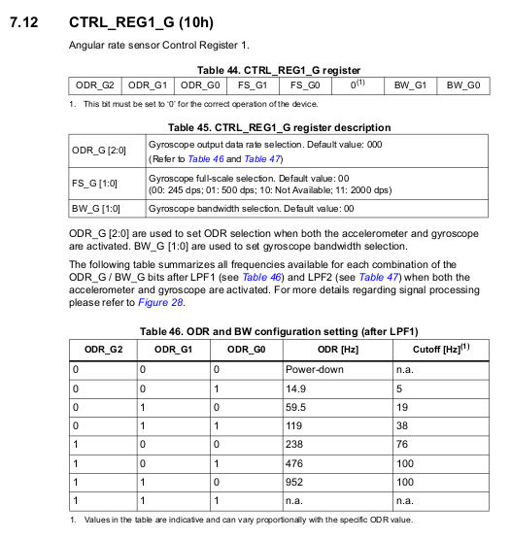
Figura 3: Sample rates disponibles cuando acelerómetro y giroscopio están activos

